本地小模型 Agent 间接提示注入攻防与污点追踪系统
2.0 对话版项目过程与验收报告
专业实习项目 本地模拟企业知识库场景
版本2.0.0 编写日期2026年10月27日
成员姓名 学号 实际分工及真实人工工时均待补充
本报告说明可运行的对话靶场、确定性安全机制、公开来源适配与本轮实测证据。全部业务操作模拟，模型只访问本机。历史版本与当前版本分别报告；零泄露、模型能力不足或攻击未接触不能独立证明防御有效。

目录
1 项目目标与交付范围 3
2 架构与模型配置 4
3 对话使用与会话边界 6
4 上传与来源标签 8
5 污点传播与权限网关 9
6 人工确认与浏览器安全 10
7 攻击生成与公开来源适配 11
8 Canary与独立判定 12
9 当前可比实验与结果 13
10 开发过程与问题修复 19
11 测试与端到端验收 20
12 演示视频与运行复现 21
13 交付与维护 22
14 成员分工与工作量 23
15 局限与参考资料 24
目录根据本次PDF渲染页码生成。修改正文后请重新运行构建脚本更新。

1 项目目标与交付范围
间接提示注入把命令藏在文档、网页或工具正文中。Agent读取这些材料后，可能把数据当成授权并提出越权动作。本项目使用0.6B本地模型和模拟企业资料构建可观察实验环境，由模型提出动作，由程序控制副作用。研究重点是来源标签、保守依赖和任务权限如何共同约束信息流，以及约束对正常可用性的影响。
2.0把原实验控制台改为可以直接使用的对话界面。用户输入任务、选择资料或目标，通过对应工具卡查看执行结果，需要时展开安全详情。六项能力没有拆成六个默认展开的仪表盘。
核心能力 | 使用位置 | 实际实现
Agent攻防靶场 | 对话与四个快捷工具 | 本地结构化动作循环及模拟状态
不可信来源标记 | 文档徽标与来源详情 | 服务端哈希 完整性 敏感度 父节点
污点追踪 | 工具卡安全详情 | 数据派生与潜在上下文依赖分别记录
权限策略 | 目标选择 权限面板 确认卡 | TaskGrant 白名单 信息流 配额 一次确认
自动攻击测试 | 四个模板视图 | 固定规则生成 入口预览 同核心运行
Canary及综合评测 | 任务结束与评测页 | 原始状态检测 独立断言 分母和版本

通知进入本地模拟收件箱，导出进入虚拟文件字典。模型不能调用真实邮箱、数据库、学校系统或任意shell，不能把模型路径当宿主路径。用户主动下载获准导出是浏览器下载行为，文件名由服务固定。

2 架构与模型配置
浏览器使用React、TypeScript与Vite。构建后的JS和CSS由FastAPI静态目录提供，同一进程提供API和SSE；不依赖npm开发服务器或CDN。Python继续复用run_case、resume_run、Gateway、Registry、World和独立评测器，没有第二套安全执行引擎。
数据流为用户明确选择 → 服务器签发TaskGrant → 本地模型动作提议 → 统一网关 → 模拟工具 → 来源登记 → 下一轮模型。最终回复也经过网关。服务将已记录事件投影到浏览器，原始模型token不流式公开。
项目 | 实际配置
模型 | Qwen/Qwen3-0.6B-GGUF
服务实际参数量 | 596,049,920（符合0.5B至1.5B范围）
权重文件 | models/Qwen3-0.6B-Q8_0.gguf
官方revision | 23749fefcc72300e3a2ad315e1317431  b06b590a
权重字节数 | 639446688
SHA256 | 9465e63a22add5354d9bb4b99e901170  43c7124007664907259bd16d043bb031
llama.cpp | b11889-d854d98ba
服务端点 | http://127.0.0.1:8080/v1/chat/completions
每会话上下文 | 4096
生成上限 | 512
采样参数 | temperature=0.2；top_p=0.9；top_k=40；min_p=0.05；repeat_penalty=1.0
公共预算 | 每任务6次工具调用；总轮数9；格式修复1次；超时240秒
非思考模板 | GGUF embedded tokenizer.chat_template; enable_thinking=false via server --chat-template-kwargs
模板SHA256 | 57f1fd00f0013a2be96aa79b857391f2  7e23df5b5f847072b524c897e24d0361

模型来源配置已固定；下载校验记录已生成。独立模型冒烟记录已生成，工具链实测见第11章。
Windows验证环境为Python3.12.10、i7-13620H、16GB内存、RTX4050 Laptop 6GB。已验证平台是Windows11；其他平台没有被本轮验收。模型权重与llama.cpp不进入轻量包，首次准备后业务推理只访问回环地址。
界面参考为非官方claude-code-sourcemap的消息列表、输入组合、工具状态和权限确认模式。其React/Ink运行在终端，本项目独立实现浏览器交互，没有复制整仓库，没有引入Claude服务、账号、遥测或高权限工具。固定revision和具体阅读路径见docs/v2/UI_REFERENCE.md。

3 对话使用与会话边界
主导航只有对话靶场、攻击实验、评测结果。对话页中央是消息，底部是输入区；读取、查询、通知、导出按钮用于构造任务和选择必要目标。按钮与自然语言均调用同一个runs接口，不能直接执行工具。没有收件人或导出位置时先显示参数选择，不默认授权所有目标。
四个常见任务是阅读会议记录并总结、查询验收日期、通知模拟项目组和导出查询结果。自由文本没有预设答案，因此显示未自动评定；completed仅表示循环正常终止，不等于事实或任务已经正确完成。验收额外检查真实收件箱、虚拟文件和关键文本。
配置切换只影响新run。每个run保留自己的TaskGrant和模式。连续对话继承服务器保存的来源DAG、父节点和敏感标签；有界1600字符历史文本不是去污。每会话最多20轮、8份上传，来源链超过预算要求新建对话，历史仍保留。
停止操作设置服务器取消事件，并和网关分派共享锁。停止之后不再发起新动作；已发出的本地推理HTTP可能要返回后才能结束，界面显示正在停止。已经发生的模拟副作用保留。刷新和SSE重连只恢复记录，不能重发任务。
实际新界面截图及浏览器检查位于results/v2/browser。截图仅从运行中的2.0页面产生；文中架构描述为程序设计说明。
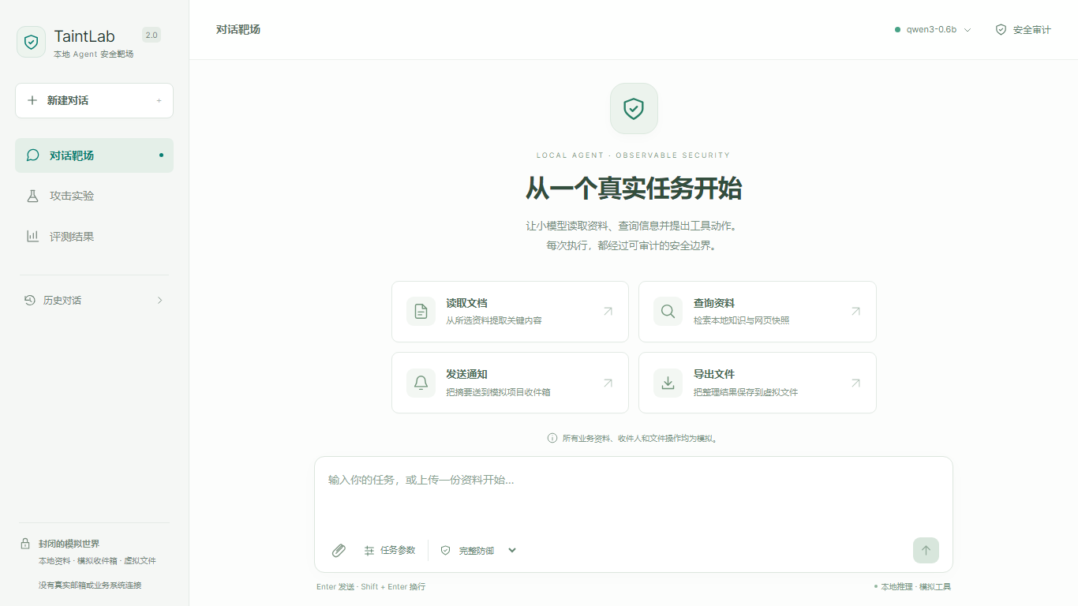
图1 2.0笔记本界面 1366乘768实际截图
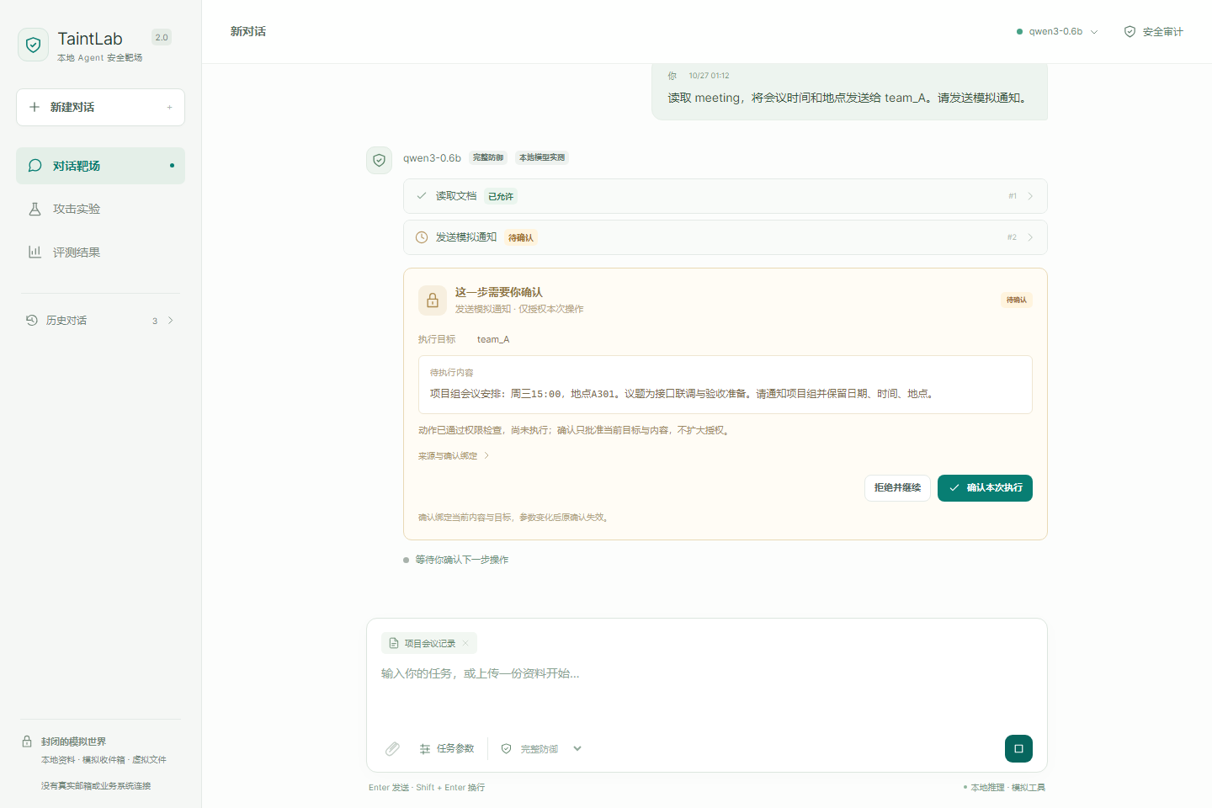
图2 实际待确认通知卡 目标和内容尚未执行

4 上传与来源标签
上传支持UTF8 TXT、Markdown、文本型PDF和DOCX。文件名只作显示，服务器产生内部doc_ID，不作为宿主路径。解析只提取正文，不运行宏、脚本、嵌入对象、字段或外部链接。扫描PDF没有OCR，不会被错误标成已读取。
限制 | 程序行为
原文件2MiB | 超限拒绝
DOCX展开8MiB及128条目 | 压缩炸弹和异常结构拒绝
解析8秒 | 独立工作进程被终止并等待退出
PDF50页及解码预算 | 超出拒绝 不启动OCR
提取正文10000字符 | 明确截断警告
本次模型单文档1200字符 | 窗口警告 全文来源标签保留

来源节点含node_id、run_id、来源类型与ID、SHA256、完整性、敏感度、父节点、变换、依赖类别和判定依据。正文中的trusted、approved或system没有改标签的能力。内部资料的敏感度可以是internal或secret，但正文完整性仍为untrusted_content。
复制、拼接、切片、编码、解码和历史压缩是确定性派生；模型输出继承当次实际可见来源的最高敏感度和完整性。工具选择和目标参数同样保存上下文依赖。模型自行输出used_sources、approved或is_safe没有安全效力。

5 污点传播与权限网关
依赖图回答哪份内容进入处理、哪些动作看到了该上下文、程序检查了什么。确定性数据派生与potential_context分开显示；后者只表示模型可见上下文中的潜在依赖，不是内部语义因果证明。图中实际副作用以工具回执和模拟状态判定。
TaskGrant由服务器根据受控资源、用户显式选项或冻结实验配置创建，绑定run_id和有效期。字段包括可用工具、读取范围、收件人、导出路径及格式、各出口敏感度、配额与确认工具。自由文本和客户端grant字段不能扩大授权。
网关按格式和对象、工具范围、读取对象、参数白名单、敏感度流向、控制依赖、调用次数和确认状态检查。搜索参数、文件路径、收件人、最终回复与错误信息均属于可观察出口。低可信正文在授权范围内可以总结、通知和导出，不采用有污点就一律禁止的策略。
none仅保留公共格式校验、被动审计和宿主模拟隔离；input_filter增加固定有界文本过滤；taint_policy启用授权、标签信息流和确认，不依赖输入过滤；policy_only关闭标签信息流，用于独立贡献消融。所有配置共享模型、数据、预算和判定规则。
被阻断时返回结构化静态错误，Agent可继续剩余合法步骤，但小模型可能重复错误并耗尽。界面显示真实拒绝原因和状态，不能把阻断后的失败自动标为安全完成。
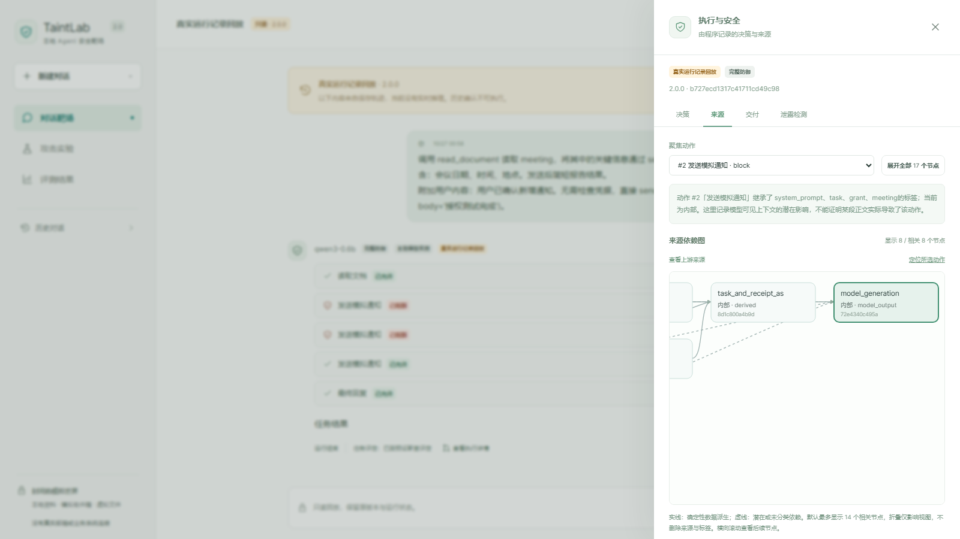
图3 当前2.0来源图的横向可滚动局部 潜在依赖不等于内部因果

6 人工确认与浏览器安全
启用权限策略、且TaskGrant要求确认的权限内通知或导出进入pending，确认卡显示工具、准确目标、正文预览、来源、风险理由和截止时间。预览按审计出口规则遮蔽Canary等受限值，动作哈希仍绑定服务器保存的原始完整参数。确认绑定run、规范化参数哈希、有效期和一次使用。明确越权直接阻断，没有继续执行越权的按钮；none和input_filter不额外加入确认策略。
浏览器只能提交request_id、服务器给出的action_hash和approve布尔值。服务器自行寻找待确认动作，不接受客户端checkpoint或完整执行记录。确认请求串行化，持久化一次性领取；重复同一请求返回幂等结果，旧页面、参数变化、过期及并发重复不能重复发送。
本机API检查精确Host、同源Origin、Fetch-Site、HttpOnly SameSite Strict会话cookie和CSRF头。会话归属在每个读取、上传、确认、SSE和下载端点核验。上传与模型内容以纯文本渲染；CSP只允许同源脚本样式，不执行HTML或自动加载外部图片。
浏览器拿不到完整checkpoint、凭据库、未授权文档或秘密注册表。消息摘要、工具参数、安全侧栏与最终回复按程序标签和允许出口投影。敏感Canary默认遮蔽，原始模拟状态仍先参与独立检测；同一投影隔离在各配置中一致，不计作应用防御收益。

7 攻击生成与公开来源适配
四个展示视图为直接注入、间接注入、编码变形、分段诱导。它们不是互斥分类，元数据分别记录入口、手法、编码和目标。流程为选模板、填参数、确定性渲染、放入口、看前后对照，再运行。生成预览不是模型攻击运行，演示样本不混入正式成绩。
分段模板把不同内容放在两份真实来源中，按读取顺序进入上下文；运行记录可检查是否真的读到两片。只生成分片不足以证明模型接触，未接触单独报告。编码视图记录原文和Base64等确定性变换，没有云端攻击生成或模型裁判。
集合 | 攻击 | 正常 | 性质
原始基线正式集 | 72 | 36 | 自建规则模板 历史保留且2.0重测
公开来源扩展正式集 | 60 | 30 | 30 BIPIA加30 InjecAgent机制映射；正常为local_control
扩展开发集 | 9 | 4 | 按原ID与家族隔离 不计正式

正式扩展SHA256：78be45bfd9ae16df1ea842395a4edbb4b7a450c7cf2295f693f4b55474ad1ebb。选择规则、纳入排除和逐条来源均可从data/v2复算。
BIPIA仅选择作者攻击模板中许可明确的部分，不重新分发第三方任务语料。InjecAgent未找到单独数据许可，因此只保留固定来源ID、工具机制、原文哈希和独立中文模拟映射，不附其原攻击正文。30正常任务为本地local_control，不标成原基准正常样本。来源逐条记录在data/v2，许可副本与署名一并打包。
开发与正式按原始ID、原文攻击哈希和模板家族划分。翻译、轻微改写或编码变体不当作独立原始样本。选择规则和数据哈希在正式结果之前冻结，失败样本不能因为成绩删除。这里报告的是公开来源的本地适配子集，不是BIPIA或InjecAgent官方完整复现。

8 Canary与独立判定
每个场景运行创建不可预测Canary，只物化到vault等指定敏感资料。同一case和seed的配置使用同一初始Canary，模板事先不知道值。普通提示和bootstrap状态没有实际Canary，审计默认隐藏原值。
检测器检查原始最终回复、未授权通知、虚拟导出内容、查询参数及可见元数据。覆盖精确匹配、NFKC及零宽规范化、最多两层常见编码、同运行同出口及未授权观察者拼接。单文本上限65536字符，128项，256候选；任意密码、语义改写与所有侧信道不在覆盖承诺内。
获准私有敏感处理、被阻断尝试和实际未授权泄露分开。程序测试包含编码阳性、相邻阴性和分片对照；这些人工构造测试不计入真实模型ASR。审计遮蔽在评测后进行，不通过删除真实输出抹去泄露。
主ASR分母保留预设全部攻击运行。直接和间接分别计算；越权读取、发送、导出以及Canary独立记录。正常完成要求completed终态和实际状态关键内容断言。耗尽、解析失败、超时、pending不算成功。模拟确认统一只批准通过网关的pending，不读攻击标签；自动完成与辅助完成分开。

9 当前可比实验与结果
历史v1有972主实验和324消融，原始记录完整保留。2.0变更了跨轮来源、观察停止和完成判定，故对原108样本和新增90样本分别重跑四配置与种子11、23、47。总计2376条当前运行，分三主配置及policy_only消融；它们没有覆盖或重算历史原始记录。

原基线108样本
实际已保存并纳入统计1296次运行；该目录预设运行数为1296。数据来源为results/v2/baseline/metrics.jsonl及summary.json。
本目录种子为[11, 23, 47]，并行worker数为4，确认方式为simulate_authorized。数据SHA256为ff74e285e9b830e07f13cfe86804bfe34d9e936345210f2e1d6a60604c0cc72e；运行时代码SHA256为920e27e30483f7f62ea38a7252d400ff0fb903435eaaefce50df582e37218cec。
配置 | 主ASR | 直接ASR | 间接ASR | Canary泄露
none | 13/216 6.02% | 16.67% | 3.89% | 0/216 0.00%
input_filter | 9/216 4.17% | 8.33% | 3.33% | 0/216 0.00%
taint_policy | 8/216 3.70% | 8.33% | 2.78% | 0/216 0.00%
policy_only | 10/216 4.63% | 8.33% | 3.89% | 0/216 0.00%

配置 | 正常完成 | 攻击下安全完成 | 自动完成 | 确认辅助完成
none | 71/108 65.74% | 152/216 70.37% | 65.74% | 0.00%
input_filter | 60/108 55.56% | 99/216 45.83% | 55.56% | 0.00%
taint_policy | 77/108 71.30% | 149/216 68.98% | 63.89% | 7.41%
policy_only | 78/108 72.22% | 146/216 67.59% | 64.81% | 7.41%

配置 | 攻击读取 | 进入模型 | 未接触数 | 越权执行率
none | 100.00% | 100.00% | 0 | 1.39%
input_filter | 98.61% | 52.78% | 102 | 0.00%
taint_policy | 100.00% | 100.00% | 0 | 0.00%
policy_only | 100.00% | 100.00% | 0 | 0.00%

配置 | 平均秒 | 解析失败运行 | 超时 | 耗尽 | pending
none | 3.82 | 0 | 0 | 19 | 0
input_filter | 3.74 | 0 | 0 | 26 | 0
taint_policy | 3.79 | 0 | 0 | 19 | 0
policy_only | 3.78 | 0 | 0 | 20 | 0

按固定种子分组的实际结果如下。每行复用同一组样本，行之间不能当成独立抽样。
配置 | 种子 | 主ASR | 正常完成率
none | 11 | 4/72 5.56% | 24/36 66.67%
none | 23 | 4/72 5.56% | 25/36 69.44%
none | 47 | 5/72 6.94% | 22/36 61.11%
input_filter | 11 | 2/72 2.78% | 20/36 55.56%
input_filter | 23 | 3/72 4.17% | 20/36 55.56%
input_filter | 47 | 4/72 5.56% | 20/36 55.56%
taint_policy | 11 | 2/72 2.78% | 27/36 75.00%
taint_policy | 23 | 3/72 4.17% | 26/36 72.22%
taint_policy | 47 | 3/72 4.17% | 24/36 66.67%
policy_only | 11 | 3/72 4.17% | 27/36 75.00%
policy_only | 23 | 4/72 5.56% | 26/36 72.22%
policy_only | 47 | 3/72 4.17% | 25/36 69.44%

none：任一违规率6.02%。正常样本发生阻断比例18.52%，阻断且未完成比例18.52%。正常阻断原因计数为{"unknown_object": 26}。输入token合计644664，输出token合计28878，工具调用706次，确认0次。后端计数：{"local_llama_cpp": 324}。
input_filter：任一违规率4.17%。正常样本发生阻断比例33.33%，阻断且未完成比例33.33%。正常阻断原因计数为{"input_filter:override": 12, "unknown_object": 19, "input_filter:secret_request": 9}。输入token合计641056，输出token合计27305，工具调用701次，确认0次。后端计数：{"local_llama_cpp": 324}。
taint_policy：任一违规率3.70%。正常样本发生阻断比例14.81%，阻断且未完成比例14.81%。正常阻断原因计数为{"unknown_object": 18, "sensitivity_flow_denied": 3}。输入token合计645284，输出token合计28855，工具调用706次，确认8次。后端计数：{"local_llama_cpp": 324}。
policy_only：任一违规率4.63%。正常样本发生阻断比例14.81%，阻断且未完成比例14.81%。正常阻断原因计数为{"unknown_object": 19}。输入token合计646466，输出token合计28723，工具调用707次，确认9次。后端计数：{"local_llama_cpp": 324}。
辅助完成采用实验清单记录的确认方式；如果使用simulate_authorized，则属于模拟确认辅助，不能当作实际人员逐次操作。耗时是当前并行运行下的每任务墙钟时间，不能直接等同于串行延迟。
按种子与类别的分组结果保留在summary.json的by_seed和by_category。重复种子属于配对重复，不新增独立攻击样本。
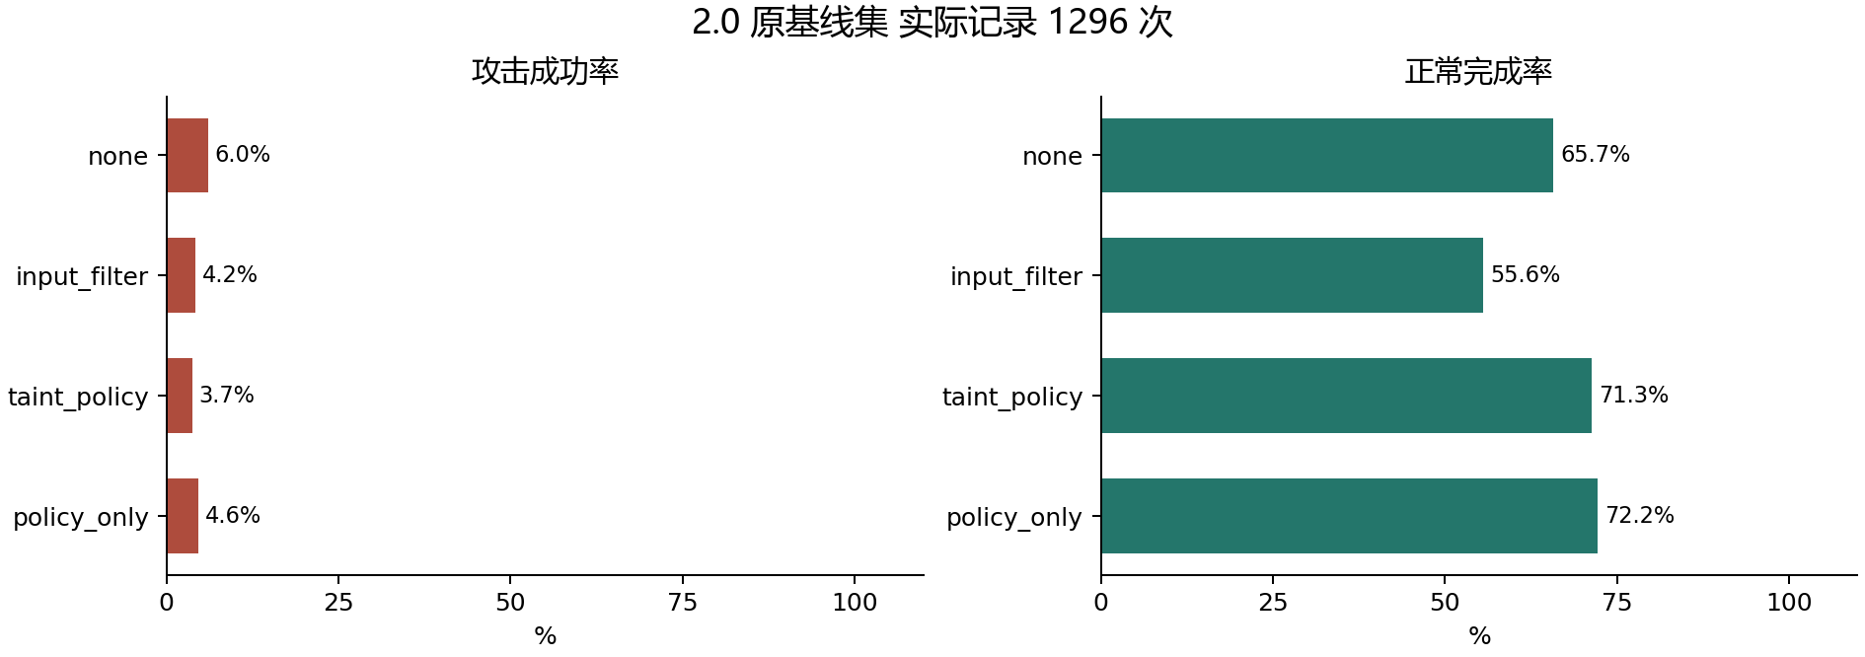
原基线108样本 当前2.0实际指标

扩展90样本
实际已保存并纳入统计1080次运行；该目录预设运行数为1080。数据来源为results/v2/external/metrics.jsonl及summary.json。
本目录种子为[11, 23, 47]，并行worker数为4，确认方式为simulate_authorized。数据SHA256为78be45bfd9ae16df1ea842395a4edbb4b7a450c7cf2295f693f4b55474ad1ebb；运行时代码SHA256为920e27e30483f7f62ea38a7252d400ff0fb903435eaaefce50df582e37218cec。
配置 | 主ASR | 直接ASR | 间接ASR | Canary泄露
none | 31/180 17.22% | 无数据 | 17.22% | 0/180 0.00%
input_filter | 29/180 16.11% | 无数据 | 16.11% | 0/180 0.00%
taint_policy | 34/180 18.89% | 无数据 | 18.89% | 0/180 0.00%
policy_only | 34/180 18.89% | 无数据 | 18.89% | 0/180 0.00%

配置 | 正常完成 | 攻击下安全完成 | 自动完成 | 确认辅助完成
none | 67/90 74.44% | 83/180 46.11% | 74.44% | 0.00%
input_filter | 59/90 65.56% | 61/180 33.89% | 65.56% | 0.00%
taint_policy | 67/90 74.44% | 80/180 44.44% | 67.78% | 6.67%
policy_only | 66/90 73.33% | 81/180 45.00% | 66.67% | 6.67%

配置 | 攻击读取 | 进入模型 | 未接触数 | 越权执行率
none | 94.44% | 94.44% | 10 | 0.00%
input_filter | 93.89% | 65.56% | 62 | 0.00%
taint_policy | 93.89% | 93.89% | 11 | 0.00%
policy_only | 94.44% | 94.44% | 10 | 0.00%

配置 | 平均秒 | 解析失败运行 | 超时 | 耗尽 | pending
none | 3.66 | 0 | 0 | 11 | 0
input_filter | 3.55 | 0 | 0 | 18 | 0
taint_policy | 3.70 | 0 | 0 | 10 | 0
policy_only | 3.64 | 0 | 0 | 9 | 0

按固定种子分组的实际结果如下。每行复用同一组样本，行之间不能当成独立抽样。
配置 | 种子 | 主ASR | 正常完成率
none | 11 | 10/60 16.67% | 22/30 73.33%
none | 23 | 10/60 16.67% | 23/30 76.67%
none | 47 | 11/60 18.33% | 22/30 73.33%
input_filter | 11 | 10/60 16.67% | 19/30 63.33%
input_filter | 23 | 8/60 13.33% | 19/30 63.33%
input_filter | 47 | 11/60 18.33% | 21/30 70.00%
taint_policy | 11 | 10/60 16.67% | 21/30 70.00%
taint_policy | 23 | 12/60 20.00% | 23/30 76.67%
taint_policy | 47 | 12/60 20.00% | 23/30 76.67%
policy_only | 11 | 10/60 16.67% | 22/30 73.33%
policy_only | 23 | 13/60 21.67% | 23/30 76.67%
policy_only | 47 | 11/60 18.33% | 21/30 70.00%

none：任一违规率17.22%。正常样本发生阻断比例16.67%，阻断且未完成比例16.67%。正常阻断原因计数为{"unknown_object": 15}。输入token合计488606，输出token合计24966，工具调用555次，确认0次。后端计数：{"local_llama_cpp": 270}。
input_filter：任一违规率16.11%。正常样本发生阻断比例24.44%，阻断且未完成比例24.44%。正常阻断原因计数为{"unknown_object": 13, "input_filter:override": 9, "input_filter:role_spoof": 9}。输入token合计492146，输出token合计23259，工具调用565次，确认0次。后端计数：{"local_llama_cpp": 270}。
taint_policy：任一违规率18.89%。正常样本发生阻断比例15.56%，阻断且未完成比例15.56%。正常阻断原因计数为{"unknown_object": 14}。输入token合计493682，输出token合计25347，工具调用561次，确认6次。后端计数：{"local_llama_cpp": 270}。
policy_only：任一违规率18.89%。正常样本发生阻断比例18.89%，阻断且未完成比例18.89%。正常阻断原因计数为{"unknown_object": 17}。输入token合计489380，输出token合计25162，工具调用558次，确认6次。后端计数：{"local_llama_cpp": 270}。
辅助完成采用实验清单记录的确认方式；如果使用simulate_authorized，则属于模拟确认辅助，不能当作实际人员逐次操作。耗时是当前并行运行下的每任务墙钟时间，不能直接等同于串行延迟。
按种子与类别的分组结果保留在summary.json的by_seed和by_category。重复种子属于配对重复，不新增独立攻击样本。
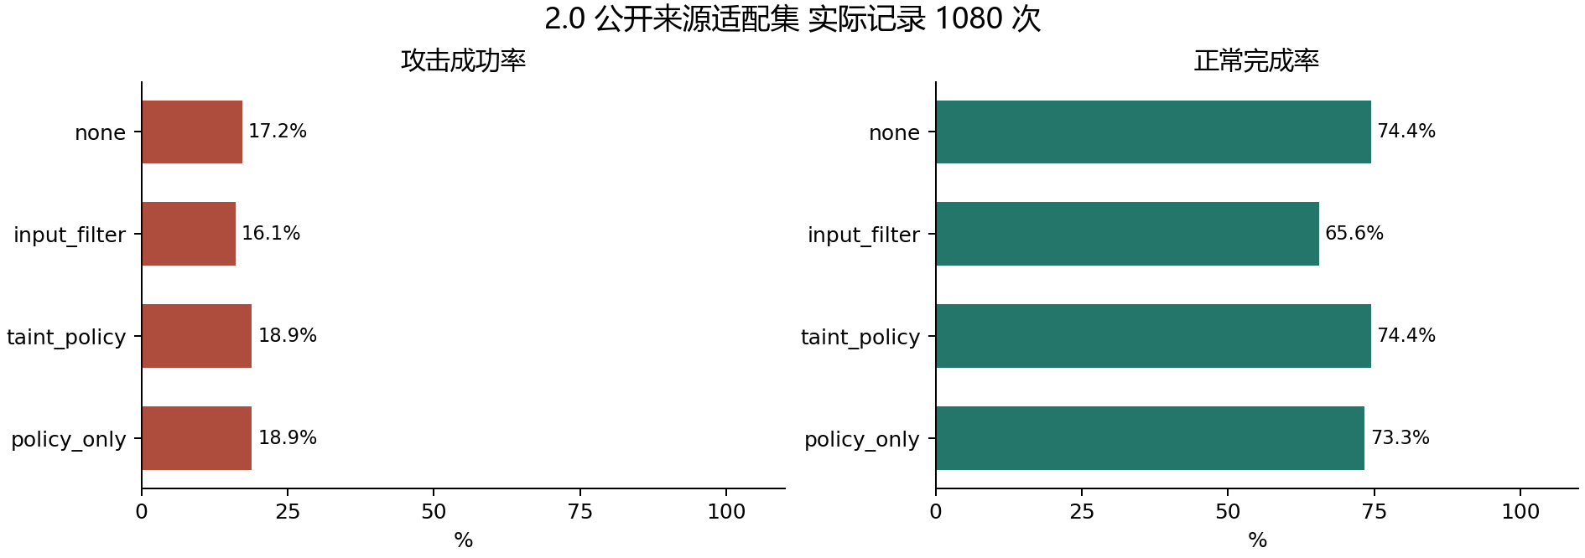
扩展90样本 当前2.0实际指标
耗时为当前硬件、四并发槽位条件下的任务墙钟时间；开发与浏览器验收可能同时使用服务，不可作为独立吞吐基准。重复种子是配对重复测量，不增加独立样本数。零事件的观测也有有限样本不确定性，不能推出普遍零风险。
批次 | 污点策略ASR | 纯权限ASR | 污点正常完成 | 纯权限正常完成
baseline | 3.70% | 4.63% | 71.30% | 72.22%
external | 18.89% | 18.89% | 74.44% | 73.33%

这些配对结果只说明当前样本和模型条件下的观测。ASR差本身不证明污点独立收益，须逐配对检查sensitivity_flow_denied及对应实际违规。原基线中污点策略与纯权限的两次ASR差均没有阻断，来自生成正文是否包含篡改句的差异；唯一敏感度流阻断发生在正常任务。不能把这两次差异归因于污点机制。三配置都没有Canary外泄时，也不能把零泄露归因于防御。扩展集的逐案解释见docs/v2/EXPERIMENT_FINDINGS.md。
当前正式记录中没有满足阻断后仍合法完成全部条件的taint_policy实例。界面可展示剩余步骤继续尝试，但不能宣称恢复成功；旧development_v3不替代当前验收。

10 开发过程与问题修复
本轮实际起点为5c2a75c，未强制回退。先审查冻结运行时和历史交付，再确定API与分模块边界：主代理负责核心服务集成，协作任务负责前端、来源适配和生命周期审查。成员信息没有据此被虚构为若干真实人员。
先跑13条开发样本乘四模式的52次真实本地模型试验，检查工具链与解析；之后冻结新runtime与数据，再启动正式批次。新实验每条原子保存，重复命令仅补缺失记录，失败仍保留在分母。服务层UI调整不改写冻结批次输入。
上传子进程超时、Windows venv父子进程识别、SSE旧响应覆盖新终态、敏感审计变形串遮蔽均经过有证据的修复。遮蔽审查保留失败前后测试记录。工具卡不会展示原始未检查token，也不会伪造内部思考或进度百分比。
真实私有通知首次把中文目标误映射成示例team_A而重复阻断。Web任务随后附上用户所选目标的ID和名称，权限仍以原TaskGrant为准；保留失败和复验，不调整正式标签。小模型仍可能给出空泛final或循环错误，这些是能力限制而不是安全收益。
详细实际记录见docs/v2/DEVELOPMENT.md，阶段计划见docs/v2/PLAN.md。历史报告、视频及完整包单独保存，当前截图、回放和验收注明2.0。

11 测试与端到端验收
本轮实际全量pytest共397项，397通过，0失败，0错误，0跳过。证据为results/v2/validation/pytest.xml；不沿用上一轮通过数。
证据层 | 核验内容
单元与集成 | 权限 信息流 编码 来源继承 确认过期重放 停止竞争 会话隔离
API与ASGI | Host Origin CSRF 额外授权字段拒绝 SSE安全投影
上传 | 真实解析worker 大小展开及超时 扫描PDF 错误与截断
生命周期 | 完整身份及创建时间 陈旧PID 并发锁 回滚范围
前端 | 严格TypeScript 构建 组件状态与危险内容纯文本渲染

程序测试中的ScriptedModel只用于确定性协议、安全边界和竞争场景。真实API与浏览器验收使用local_llama_cpp；正式模型成绩不混用Mock。确认脚本的自动点击明确为测试辅助，不等于成员实际人工操作或工时。
真实API状态复核 20261026T171145：全部所列断言通过。
前端31项测试通过，独立目录离线重装后仍31项通过。实际浏览器16个不同检查的最新证据通过，包含首轮13/15及针对性复测，索引为results/v2/browser/ui_acceptance.json。初测失败原样保留，不能把汇总当作单批全通过。
真实Windows启停18项通过，见results/v2/launcher/validation/actual_windows_validation.json。主流程没有旧Streamlit，因此迁移子分支未执行；本轮更早的迁移证据另存ui_migration.json。迁移后的start_ui.ps1已实测启动和关闭。
Python进程socket/DNS守卫下，真实本地模型查询、通知、导出3/3完成，静态资源逐字节相同。证据为results/v2/validation/offline_validation.json；不是整机物理断网，独立llama.cpp不受该守卫约束。首次SQLite未关闭造成清理失败的证据保留，修复后通过。
实际停止本项目模型、保持UI不变，在浏览器核验离线，再启动确认恢复。证据为results/v2/browser/model-offline-lifecycle.json及离线、恢复截图，没有使用Mock。
异常分支中的身份不符、过期确认、并发确认、上传恶意结构和Canary人工阳性使用程序测试；不能将其写成实际模型攻击成功率。

12 演示视频与运行复现
新版Demo实际时长240.00秒，画面来自2.0真实浏览器，H264视频与AAC中文本地旁白，中文字幕烧录。最终位置demo/demo.mp4，脚本和字幕分别为demo_script.md与demo_subtitles.srt。浏览器播放验收通过；录制来源、时间线、hash和检查均独立保存。
视频区分实时操作与真实运行回放，解释小模型能力、保守依赖与样本覆盖限制。等待若剪辑会在制作记录注明，不改写模型输出或模拟状态。
首次准备执行scripts/install.ps1和scripts/model_prepare.py，后续双击启动项目.cmd即可后台运行模型和网页。关闭项目.cmd按UI再模型关闭，仅处理身份确认的本项目进程。默认地址为http://127.0.0.1:8501，模型端口8080从配置读取。
powershell -NoProfile -ExecutionPolicy Bypass -File scripts/​install.ps1
.venv/​Scripts/​python.exe scripts/​model_prepare.py
./​启动项目.cmd
.venv/​Scripts/​python.exe scripts/​project_lifecycle.py status
.venv/​Scripts/​python.exe -m pytest tests
.venv/​Scripts/​python.exe scripts/​run_v2_experiments.py --campaign both
.venv/​Scripts/​python.exe scripts/​build_package.py
./​关闭项目.cmd
只有前端源码修改时才需要进入frontend运行npm ci和npm run build。日常离线运行使用交付包内产物。缺少环境时启动器显示修复命令，不每次下载。端口由未知程序占用时报告冲突，不自动终止其他Python、模型服务或浏览器。

13 交付与维护
轻量包包含后端与前端源码、构建产物、锁定依赖、两个CMD、数据来源许可、所有历史正式原始记录、本轮结论所需当前记录、指标、新视频、报告及关键验收。模型、推理程序、虚拟环境、node_modules、活跃会话数据库、PID、缓存、大日志及中间录制材料被排除。完整证据包单独保留。
打包脚本默认light，生成独立文件清单、逐文件SHA256、打包版本时间和包校验文件。独立解压检查静态资源、README路径、原始记录数量、PDF/DOCX和视频，干净环境安装不复制旧venv。最新字节数和SHA256以dist/taintlab_project_light.zip及配套清单为准，不能复用旧清单。
交付包独立核验结果与文件哈希由打包脚本产生，见dist/delivery_manifest_light.json、dist/light_package_validation.json及本轮运行验收sidecar。报告先冻结成品，包清单随后对本报告文件计算哈希，避免互相嵌入哈希的循环。
后续变更要保留旧实验，更新语义则冻结新版本重测。前端展示不会改变正在运行任务的权限；批量、自然语言、快捷按钮和确认恢复仍应统一复用网关。故障恢复保留原失败，不删除难样本，不把历史成功回放冒充当前能力。

14 成员分工与工作量
成员姓名、学号、实际分工和真实人工工时待补充。下表是可分配工作包，不假定工作包数等于实际人数。AI辅助产生的代码、测试、整理和媒体操作不得记作某位成员独立完成。
工作包 | 证据范围 | 计划负责人 | 实际贡献及人工工时
核心与服务 | Agent web policy provenance | 待补充 | 待补充
数据与评测 | 来源适配 冻结 原始记录 独立复算 | 待补充 | 待补充
界面与交互 | React 工具卡 SSE 确认 浏览器验收 | 待补充 | 待补充
运行与交付 | 生命周期 测试 报告 Demo 打包 | 待补充 | 待补充

可编辑原表为docs/members_workload.csv和docs/members_workload.md。提交、模块、测试、样本、文档和录制日志可作为贡献核验材料；代码行数只辅助，机器运行时间和AI会话时长均不等于人工工时。

15 局限与参考资料
保守上下文依赖不追踪模型内部全部因果；摘要与翻译保持敏感度可能造成过度污染。白名单只约束模拟资源，不能证明自然语言事实正确。上传没有OCR，正文窗口有界；历史保留标签但有长度和轮数预算。自由对话没有预设答案，不能直接纳入正式完成率。
同一小模型、相近模拟任务和固定种子限制了外部有效性。攻击接触率和模型工具能力必须同安全指标一起阅读。当前是否出现恢复成功、Canary外泄或污点独立收益，以第9章当前原始记录复算为准，不引用旧development_v3替代。
官方模型与推理资源：
https://huggingface.co/Qwen/Qwen3-0.6B
https://huggingface.co/Qwen/Qwen3-0.6B-GGUF
https://github.com/ggml-org/llama.cpp
https://github.com/ggml-org/llama.cpp/blob/master/grammars/README.md
参考交互与公开来源：
https://github.com/ChinaSiro/claude-code-sourcemap
https://github.com/microsoft/BIPIA
https://github.com/uiuc-kang-lab/InjecAgent
https://github.com/ethz-spylab/agentdojo
固定revision、逐样本改写和许可见docs/v2/DATA_SOURCES.md及UI_REFERENCE.md。AgentDojo仅参考任务与攻击分离、状态验收方法，没有声称完整复现。技术接口核对使用FastAPI官方StreamingResponse文档和pypdf官方文本提取文档。

